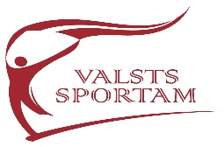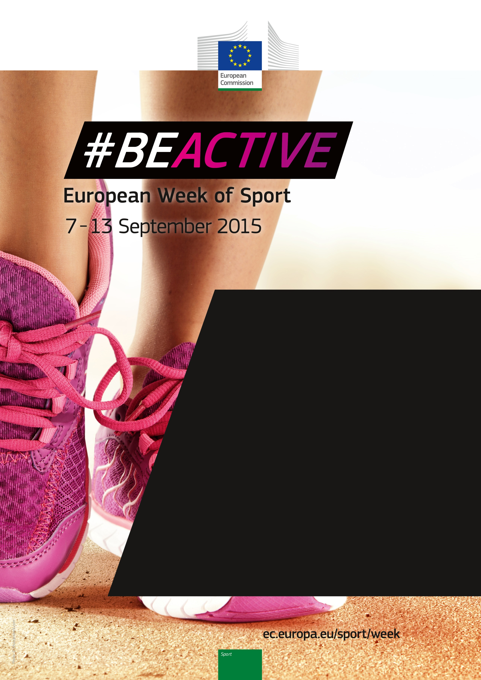

**Programma:**

7.09.- Eiropas Sporta nedēļas atklāšana/ aktivitātes bērnu dārzos

8.09.- Fiziskās aktivitātes darba vietās

9.09.- Konference “Esi aktīvs!- vadmotīvs bērnu un jauniešu iesaistei sportā un fiziskajās aktivitātēs”

10.09.- Flešmobi jeb Zib akcijas skolās un universitātēs

11.09.- Fitnesa diena (Sporta un fitnesa klubu atvērto durvju diena)

12.09- Vislatvijas Spēka diena!

13.09- Fiziskās aktivitātes svaigā gaisā, parkos, pie dabas

**Eiropas Sporta nedēļa**

**7.-13. septembris**

**Pasākumi notiks visā Latvijā**

**Vairāk informācijas par programmu un pasākumiem**

**www.sportsvisiem.lv**